Universidad del Valle de Guatemala
Facultad de Ingenieria - Departamento de Ciencias de la Computacion
Segundo semestre 2026


Laboratorio 11 - MLOps aplicado al Observatorio de Inteligencia Turistica
Trabajo final: MLflow, aceptacion, tablero, monitoreo y Docker

Integrantes
Javier Lopez - 23415
Pedro Avila - 23089
Brandon Rivera - 23088

Guatemala, 1 de noviembre de 2026

1. Objetivo y alcance
El Observatorio de Inteligencia Turistica necesita actualizar sus estimaciones de forma controlada y reproducible, y poder responder en todo momento que datos, que codigo y que configuracion produjeron la cifra que consulta un directivo. El avance entrego el alcance, el diagrama, un pipeline ejecutable con un solo comando y los seis controles de calidad. Este trabajo final completa el flujo:
- Registro de cada ejecucion en MLflow Tracking (codigo, fuentes, parametros, metricas, controles y artefactos), incluidas las corridas detenidas o rechazadas.
- Regla de aceptacion formal sobre 57 meses de backtesting con origen movil y comparacion sistematica contra dos procedimientos de referencia.
- Integracion con el tablero del Laboratorio 10: nueva seccion Estimaciones oficiales que solo lee la version aprobada.
- Monitoreo de actualizacion, calidad y resultados, y restauracion documentada de versiones anteriores.
- Contenerizacion con Docker Compose (MLflow, pipeline y tablero) con persistencia, reproducible desde una copia limpia del repositorio.
La variable, la fuente, las columnas, la clave de unicidad y los periodos se mantienen como se definieron en el avance: movimientos mensuales de viajeros (personas), serie flujo_mensual_nacional, Base de Migracion 2009-2026 en su version mensual, clave (periodo, destino).

2. Diagrama del flujo final
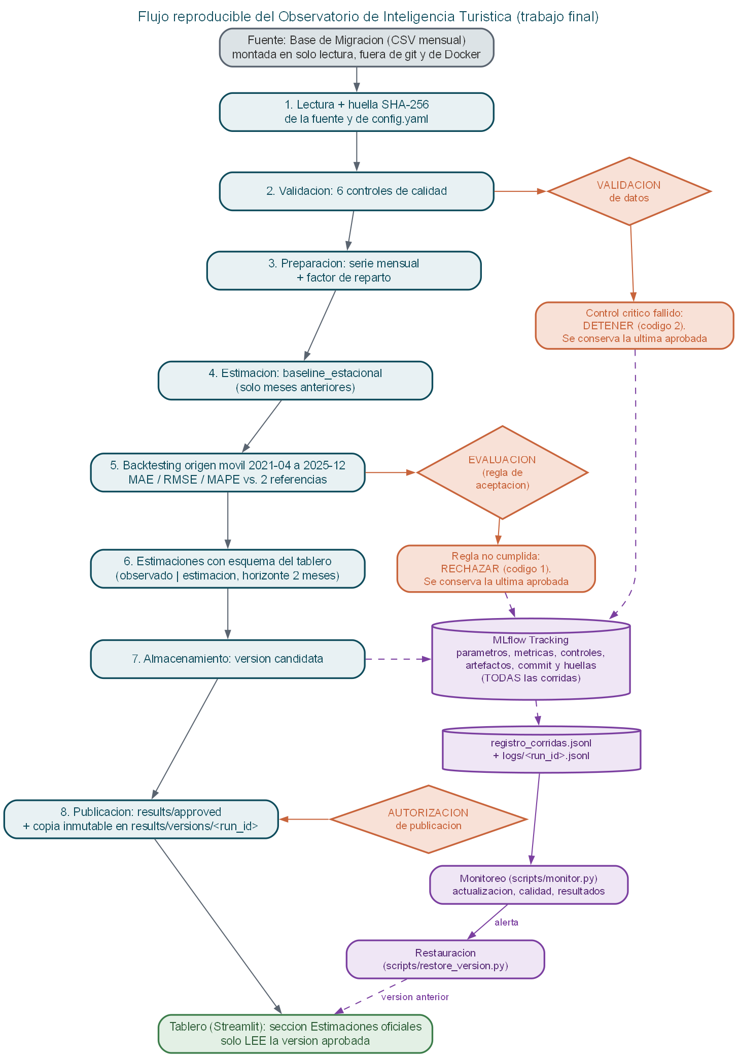
Figura 1. Ocho etapas automatizadas, tres puntos de control (validacion, evaluacion y autorizacion) y los componentes de registro, monitoreo y restauracion.

3. Pipeline reproducible
Todo el flujo se ejecuta con un solo comando y toda ruta, periodo, parametro y umbral vive en config/config.yaml:
python -m src.run_pipeline --config config/config.yaml
docker compose up --build -d # flujo completo en contenedores

Etapa | Responsabilidad
1. Lectura | Carga la fuente y calcula la huella SHA-256 de la fuente y de la configuracion
2. Validacion | Seis controles; si uno critico falla se detiene (codigo 2)
3. Preparacion | Serie mensual y factor de reparto (supuesto documentado)
4. Ajuste / estimacion | baseline_estacional: nivel de 12 meses por indice estacional, solo con meses anteriores; formula y parametros en parametros_ajustados.json
5. Evaluacion | Backtesting 2021-04 a 2025-12 y regla de aceptacion
6. Estimaciones | Tabla con el esquema del tablero: observados, meses ocultos y 2 meses futuros
7. Almacenamiento | Version candidata con reporte de calidad, backtest, parametros ajustados y metadatos
8. Publicacion | Solo si la regla autoriza; copia inmutable en results/versions/<run_id>

Medidas de reproducibilidad: dependencias con version fijada (requirements.txt y dashboard/requirements.txt), semilla 42, imagen base python:3.12-slim, commit de Git y huellas registrados en cada corrida, escritura atomica de los archivos publicados y codigos de salida documentados (0 aprobada, 1 rechazada por la regla, 2 detenida por control critico, 3 error). Dos corridas equivalentes producen la misma huella de fuente, la misma huella de configuracion y las mismas metricas (seccion 9).
Formula del procedimiento, conservada junto con sus parametros en cada version: estimacion(t) = max(0, nivel x indice_estacional[mes(t)]), donde el nivel es el promedio desestacionalizado de los ultimos 12 meses anteriores a t y indice_estacional[m] es el promedio del mes m dividido entre el promedio global, ambos con meses anteriores a t. Cada corrida deja ademas logs/<run_id>.jsonl, cuya ultima linea resume hora de inicio y fin, etapas completadas, advertencias, errores y resultado de la publicacion.

4. Controles automaticos de calidad
# | Control | Advertencia | Detiene
1 | Columnas y tipos | - | Falta una columna o tipo incompatible
2 | Fechas y cobertura | Periodo sin datos o cobertura < 20 dias | Fecha invalida
3 | Unicidad | - | Duplicado por (periodo, destino)
4 | Valores faltantes | NA en dias_fuente | NA en periodo, destino o viajeros
5 | Valores y denominadores | - | Negativos, inf/NaN o dias_fuente = 0
6 | Regla metodologica | - | Algun mes proviene de 'diaria_agregada'

Respecto del avance se corrigio el control 5: ante una columna ausente fallaba por una excepcion interna; ahora reporta el problema de forma explicita. Tambien se corrigio el control 1: trataba un NA en una columna entera como tipo incompatible y detenia el flujo, de modo que la ausencia permitida en dias_fuente nunca llegaba al control 4; ahora el control 1 solo revisa los valores presentes. Los periodos sin cobertura nunca se convierten en cero.

5. Evaluacion y regla de aceptacion
El procedimiento se evalua con origen movil sobre 57 meses (2021-04 a 2025-12): cada mes se estima solo con los meses anteriores, como se haria en produccion. Se compara contra el ultimo valor observado y el promedio historico sobre los mismos meses. El MAPE excluye los meses con observado igual a cero, porque ahi el error relativo no esta definido, e informa cuantos meses entraron en su calculo; en esta serie ningun mes evaluado tiene observado cero.
Procedimiento | MAE | RMSE | MAPE | Meses
baseline_estacional (oficial) | 44,941 | 61,838 | 15.6 % | 57
Referencia: ultimo valor | 49,947 | 64,004 | 16.9 % | 57
Referencia: promedio historico | 53,666 | 72,888 | 16.3 % | 57

El procedimiento oficial se equivoca 10 % menos que la mejor referencia. Sobre los dos meses ocultos que ve el tablero (2025-11 y 2025-12) el MAE es 10,414 frente a 65,872 y 89,432. Enero y febrero de 2026 se publican como estimacion sin error calculable, porque no hay observados comparables.
Regla de aceptacion (verificable y previa a publicar). Una candidata se publica solo si se cumplen todas las condiciones:
- Ningun control critico de calidad fallo.
- La salida esta completa: ninguna estimacion faltante.
- El backtesting evaluo al menos 24 meses.
- MAE <= 120,000 y RMSE <= 160,000 personas/mes (umbrales fijados segun la escala de la variable).
- El MAE no es peor que el de la mejor referencia simple.
Si la regla no se cumple, la candidata queda en results/candidate para inspeccion, la corrida se registra con sus razones y la version vigente del tablero no cambia.

6. Registro en MLflow Tracking
src/tracking.py registra cada corrida en el experimento observatorio_flujo_mensual_nacional. Se registran todas, tambien las detenidas (estado FAILED) y las rechazadas, porque son las que permiten monitorear la calidad en el tiempo.
Elemento | Que se registra
Codigo | Commit de Git (tag mlflow.source.git.commit) y version del procedimiento
Fuentes | Ruta, huella SHA-256 y si es la muestra sintetica
Parametros | Metodo, ventana, factor de reparto, periodos, umbrales y semilla
Metricas | MAE, RMSE y MAPE del backtesting y de los meses ocultos (oficial y referencias), conteo de controles, perfil de calidad (faltantes, duplicados, cobertura), aprobado, codigo de salida
Controles | Resumen como metricas y reporte completo como artefacto
Artefactos | config.yaml, reporte_calidad.json, estimaciones.csv, backtest.csv, parametros_ajustados.json (formula y parametros para reproducir), run_metadata.json y log de la corrida

En local el registro usa sqlite (mlruns/mlflow.db). En Docker Compose el pipeline apunta al servicio mlflow (MLFLOW_TRACKING_URI=http://mlflow:5000), que guarda base y artefactos en un volumen persistente. El identificador de MLflow se anota en los metadatos de la version publicada, y el tablero lo muestra.

7. Integracion con el tablero
El tablero del Laboratorio 10 se incorporo al repositorio (carpeta dashboard/) con una nueva seccion Estimaciones oficiales. La seccion solo lee results/approved: cambiar un filtro nunca vuelve a ajustar el modelo.
- Encabezado: fecha de actualizacion, version del procedimiento, MAE de validacion, proxima estimacion y estado de la version.
- V21: observado (linea continua azul) frente a estimacion (linea punteada morada), con el observado real de los meses ocultos para contrastar.
- V22: backtesting del procedimiento frente a las referencias, con tabla de MAE, RMSE y MAPE.
- V23: estado de los seis controles, resultado del monitoreo y trazabilidad (run, commit, huellas e identificador de MLflow).
- Advertencias de limitaciones: uso de la muestra sintetica, version restaurada, meses sin error calculable.
- Sin version aprobada muestra "Estimaciones no disponibles" en lugar de ceros.

8. Monitoreo y recuperacion
Verificacion | Alerta cuando
Actualizacion | La fuente de la ultima corrida o los observados publicados no llegan al ultimo periodo esperado (fin_serie, 2025-12); la version no estima los meses del horizonte; no hay version aprobada; o tiene mas de 45 dias
Calidad | Aumentan los faltantes, duplicados, periodos sin informacion o meses con cobertura parcial respecto de la corrida anterior; o hay 2 o mas corridas seguidas sin aprobar
Resultados | Hay estimaciones negativas o no finitas; una estimacion varia mas de 80 % respecto del mes anterior; o el MAE empeora mas de 25 % frente a la aprobada anterior (solo entre versiones con observados comparables)

Una alerta pide revision: no cambia la version publicada y una variacion alta no demuestra por si sola perdida de precision. El umbral de 80 % se justifica con la serie: el 95 % de los cambios mes a mes es menor a 28 % y solo los meses de la pandemia (2020-04 a 2020-07) lo superan. El perfil de calidad que se compara (conteos de faltantes, duplicados y cobertura) se guarda en cada corrida.
scripts/monitor.py escribe results/monitoreo.json (lo muestra el tablero) y sale con codigo 1 si hay alerta, para poder usarse en un cron o en CI. Cada version aprobada se guarda de forma inmutable en results/versions/<run_id>/; scripts/restore_version.py la vuelve a publicar sin reajustar nada y deja constancia en el registro de corridas y en results/approved/restauracion.json.
python scripts/monitor.py
python scripts/restore_version.py --listar
python scripts/restore_version.py --anterior --motivo "..."

9. Evidencia de ejecucion
Secuencia ejecutada desde cero (salidas completas en docs/evidencia/): dos corridas equivalentes, falla critica, falla de la regla, restauracion, recuperacion y monitoreo.
Corrida | Estado | Codigo | MAE
20261103T032802496 | aprobado | 0 | 44,941
20261103T032806399 | aprobado | 0 | 44,941
20261103T032809928 | detenido_por_control_critico | 2 | -
20261103T032812894 | rechazado_por_regla | 1 | 325,431
20261103T032802496 | restaurado | - | -
20261103T032815694 | aprobado | 0 | 44,941

- Corridas equivalentes: misma huella de fuente (ec60d714ed6df774), misma huella de configuracion y metricas identicas; ambas registradas en MLflow.
- Columna ausente: los controles 1 y 5 fallan, el pipeline se detiene con codigo 2 y la version aprobada no cambia.
- Metrica degradada (datos validos pero erraticos): los controles pasan, pero la regla rechaza (MAE y RMSE sobre el umbral), codigo 1, sin publicar.
- Restauracion de la version anterior y, al corregir los datos, recuperacion con una nueva version aprobada. El monitoreo termina sin alertas.
- Monitoreo con alertas: una fuente que solo llega a 2025-08 dispara la verificacion de actualizacion; NA nuevos en dias_fuente (ausencia permitida, la corrida se aprueba) disparan la de calidad; y una estimacion negativa o con un salto mayor a 80 % dispara la de resultados (docs/evidencia/05_monitoreo.txt).
- Docker Compose: el mismo flujo se verifico en contenedores, y los volumenes de MLflow y de versiones persistieron tras docker compose down / up.
- 27 pruebas automaticas (pytest) cubren controles, publicacion, equivalencia, detencion, rechazo, restauracion, log por corrida, parametros reproducibles, MAPE con ceros y las tres verificaciones de monitoreo.

10. Contenerizacion
Servicio | Funcion | Persistencia
mlflow | Servidor de MLflow Tracking (puerto 5000) | Volumen ots_mlflow
pipeline | Corre el pipeline y el monitoreo; termina | Volumenes ots_resultados y ots_logs
dashboard | Tablero Streamlit (puerto 8501), solo lectura | Lee ots_resultados

Los datos institucionales no se copian en ninguna imagen (.dockerignore); se montan en solo lectura desde data/institucional. El servidor MLflow reutiliza la imagen del pipeline para usar exactamente la misma version de MLflow. La version aprobada versionada en Git siembra el volumen la primera vez, para que el tablero tenga algo que mostrar desde el inicio.
git clone <repo> && cd lab11-data
docker compose up --build -d
docker compose run --rm pipeline # nueva actualizacion

11. Limitaciones
- La version publicada en el repositorio se genero con la muestra sintetica: ilustra el flujo, no es dato oficial. Con la base institucional montada el flujo es el mismo.
- El procedimiento es un baseline estacional; no incorpora rutas nuevas, crisis ni campanas de promocion.
- El error del backtesting es mayor que el de los meses ocultos porque incluye la recuperacion pospandemia y el cambio de clasificacion de 2023.
- Los umbrales de aceptacion y de monitoreo son decisiones del equipo segun la escala de la variable; estan en config.yaml y se pueden auditar y ajustar.

Referencias
MLflow. (2026). MLflow Tracking. https://mlflow.org/docs/latest/ml/tracking
Docker. (2026). Docker Compose. https://docs.docker.com/compose/
Streamlit. (2026). Streamlit documentation. https://docs.streamlit.io/
INGUAT / IGM. Base de Migracion 2009 - junio 2026 (datos compartidos con fines academicos).

